“体彩杯”天津市第九届市民运动会空手道比赛

竞赛规程

一、主办单位

天津市体育局 天津市体育总会

二、承办单位、执行单位

天津市举重摔跤柔道拳击跆拳道运动管理中心

三、举办时间、地点

（一）举办日期：2023年8月16日至20日

（二）举办地点：天津市奥林匹克中心体育馆

四、竞赛项目

（一）男子：组手-55公斤级、组手-61公斤级、组手-68公斤级、组手-76公斤级、组手+76公斤级、个人型、团体型、团体组手、男女混合团体型

（二）女子：组手-48公斤级、组手-53公斤级、组手-59公斤级、组手+59公斤级、 个人型、团体型、团体组手、男女混合团体型

五、竞赛分组

成人组：1973年1月1日后出生至2004年12月31日；

18岁-16岁组：2005年1月1日-2007年12月31日。

六、参赛单位

市各委、办、局、人民团体、行业体协、区、高校（在职职工）、国有企业（总公司）及外资企业以及其他社会组织。

七、参赛资格

（一）应具有天津市户籍或连续在本市工作、学习、生活满3个月以上，年龄在16岁以上的中外籍人士均可在所在单位、所在组织报名参赛；

（二）身体健康，具有所参赛项目应具备的身体条件及运动能力；

（三）参赛队（者）须强化安全防范意识，所有参赛者须办理比赛期间的意外人身伤害保险，签字认可《参赛声明书》，比赛中若发生人身伤害事故由代表单位和参赛者个人负责。

（四）每一项目每名运动员只能代表一个单位或组织参加比赛；

（五）市优秀运动队的现役运动员、市体育运动学校的学生不得参加本人所注册项目的比赛；

（六）与其它赛事合并进行的项目可互认参赛资格。

八、报名和报到

（一）报名要求

1.领队:1名，负责本次赛事期间相关事宜的责任人。

2.教练员:1-4名，须有运动员参加本次比赛，并由参赛单位审核教练员资格方可报名。

3.运动员：每个级别报名人数不限（报名顺序按照级别从小到大报名）。

**团体型：**一个代表队最多可以报1组，每组上场3人。

**团体组手：**一个代表队最多可以报1组，女子每队报名2-4人，（上场运动员至少2个不同级别），男子每队报名3-6人（上场运动员至少要3个不同级别）。

**男女混合团体型：**比赛人数为6人，每队每组限报一队（每队至少1名男生或1名女生，演练基础型1-5）。

每名运动员可兼报个人小项和团体小项。

（二）参赛单位须认真填写大会统一印制的报名表，报名起止时间，2023年7月14日00:00至2023年8月4日10:00。各参赛单位报名时，须核准参赛运动员身份信息后，在规定报名时间内以电子版、扫描版（加盖参赛单位公章）两种形式的报名表发送至邮箱：tianjinkarate@163.com，联系人：安老师18630822192；且将报名表纸质版（必须打印，加盖单位公章）领队会时提交，逾期报名，不予受理。凡报名表与规定格式不符，不予参赛。报名信息以报名系统数据为准。

（三）领队会时间、地点：另行通知。领队会同时交验各参赛单位报名表原件（单位公章）、参赛运动员本人第二代身份证原件、参赛单位声明（单位公章）、赛风赛纪和反兴奋剂责任书（单位公章）、保险证明、体检证明原件进行资格审查，缺少证件者不予报名，届时请各参赛单位领队准时参加。称重时间、地点：另行通知。

（四）确定最终比赛名单后，不得无故弃权。凡无故弃权者取消录取名次资格（受伤弃权者须出具二级及以上医院诊断证明、临场伤弃者需裁判长确认并签字）。

（五）各参赛单位于比赛检录前30分钟携带运动员第二代身份证原件报到，迟于此时间验证或未带齐证件者不允许参赛。

（六）比赛检录及比赛期间运动员须携带本人第二代身份证原件，证件不齐者将取消比赛资格。

九、竞赛办法

（一）采用世界空手道联盟2020年最新版本比赛规则；

（二）“型”比赛的规定

1. 比赛设个人型和团体型；

2．采用世界空手道联盟（WKF）2020年竞赛规则；

3．只允许演练WKF正式型列表中所规定的型；

4. 在每一轮比赛中，选手都必须演练不同的型。演练过的型不得再重复；

5. 团体型奖牌赛须演练型分解。

（三）每个级别的比赛1天内结束，称量体重在比赛前1天下午进行，称体重时间和地点：另行通知。

（四）比赛采用单败淘汰赛制。

（五）禁止使用违禁药品。

（六）各参赛单位的运动员于赛前一天正式称量体重（具体时间另行通知）。

十、录取名次和奖励办法

（一）各组别项目录取前八名，参赛人数不足八人（含八人）减二录取，上场参赛人数不足三人（含三人）取消设项。

（二）获得名次分别是冠亚军各1人、2人并列第三名、4人并列第五名，为获奖者颁发证书。

（三）本次比赛设“体育道德风尚奖代表队”和“优秀组织单位奖”。

（四）本次比赛不符合国家体育总局最新颁布的《2023年可授予运动员技术等级称号赛事名录》的相关规定，因此不予办理审批授予等级运动员称号。

十一、器材和经费

（一）举办方负责提供比赛所用垫子、竞赛器材等；

（二）参赛运动员必须自备道服、拳套、护腿、护脚、躯干护具、女子护胸、护齿、护头、红蓝方色带等，以上保护性装备不全或不符合要求者将禁止上场比赛；竞委会现场不提供任何护具类装备。

（三）参赛运动员不得穿着带中国（含英文标识 CHINA）字样和带有广告字样、标识的道服上场比赛，参赛运动员道服和道带上不得出现运动员本人的姓名或个性化装饰，道服上的所有标识须经中国空协审查后方可使用。

2020 年世空联认证道服品牌：

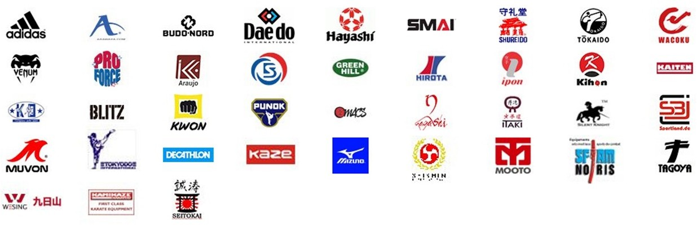

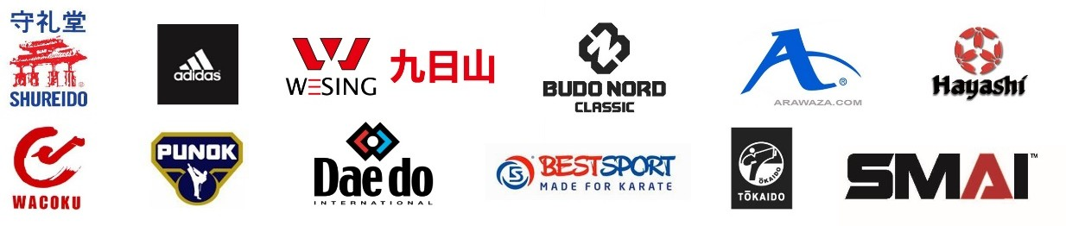2020 年世空联认证护具品牌：

（四）参赛经费自理。

十二、仲裁委员会和裁判员

仲裁委员会人员组成和职责范围按国家体育总局颁发的《仲裁委员会条例》执行。竞赛所需裁判员，由赛事举办方统一选调。

十三、赛风赛纪和反兴奋剂管理

（一）各代表队要加强对参赛队（者）进行赛风赛纪反兴奋剂教育，各参赛单位要与竞委会签订《赛风赛纪和反兴奋剂责任书》，确保各项活动顺利举行。

（二）凡违反赛风赛纪，采取不正当手段获取名次者，经查情况属实，将根据情节轻重给予警告、停赛、通报批评、取消参赛资格、取消比赛成绩、扣除奖牌、总分以及取消体育道德风尚奖评选资格等处罚，对情节特别严重影响恶劣者将另加处罚。

十四、本竞赛规程由天津市举重摔跤柔道拳击跆拳道运动管理中心负责解释、补充、修改并颁布实施。

十五、未尽事宜，另行通知。

天津市举重摔跤柔道拳击跆拳道运动管理中心

2023年7月3日